Ответом на задания 1–12 должно быть целое число или конечная десятичная дробь. Ответ следует записать в бланк ответов № 1 справа от номера выполняемого задания, начиная с первой клеточки. Каждую цифру, знак минус и запятую пишите в отдельной клеточке в соответствии с приведёнными в бланке образцами. Единицы измерений писать не нужно.
Часть 1
1. 1. В доме, в котором живет Боря, один подъезд. На каждом этаже находится по 9 квартир. Боря живет в квартире №83. На каком этаже живет Боря?
1. 2. На автозаправке клиент отдал кассиру 1000 рублей и залил в бак 21 литр бензина по цене 24 руб. 60 коп. за литр. Сколько рублей сдачи он должен получить у кассира?

2. На рисунке жирными точками показано суточное количество осадков, выпадавших в Казани с 3 по 15 февраля 1909 года. По горизонтали указываются числа месяца, по вертикали — количество осадков, выпавших в соответствующий день, в миллиметрах. Для наглядности жирные точки на рисунке соединены линией. Определите по рисунку, какого числа выпало наибольшее количество осадков.
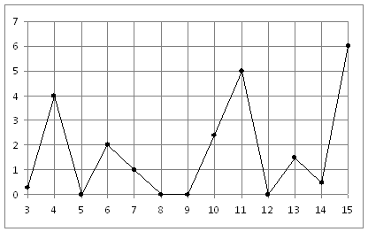

3. На клетчатой бумаге с клетками размером 1 см 1 см изображен треугольник (см. рисунок). Найдите его площадь в квадратных сантиметрах.
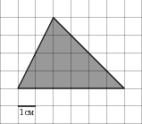
4. На рок-фестивале выступают группы — по одной от каждой из заявленных стран. Порядок выступления определяется жребием. Какова вероятность того, что группа из России будет выступать после группы из Вьетнама и после группы из Англии? Результат округлите до сотых.
5. 1. Решите уравнение .
5. 2. Решите уравнение. В ответе напишите наименьший положительный корень.
6. Два угла треугольника равны и . Найдите тупой угол, который образуют высоты треугольника, выходящие из вершин этих углов. Ответ дайте в градусах.
7. На рисунке изображен график производной функции , определенной на интервале. Найдите промежутки возрастания функции . В ответе укажите сумму целых точек, входящих в эти промежутки.
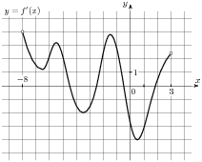
8.1. В кубе найдите угол между прямыми и . Ответ дайте в градусах.
8.2. Найдите расстояние между вершинами D и B₁ многогранника, изображенного на рисунке. Все двугранные углы многогранника прямые.
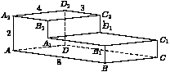

Часть 2
9. 1. Найдите значение выражения .
9. 2. Вычислите .
10. Для сматывания кабеля на заводе используют лебeдку, которая равноускоренно наматывает кабель на катушку. Угол, на который поворачивается катушка, изменяется со временем по закону $ϕ=ωt+\frac{{βt}^{2}}{2}$, где t — время в минутах, $ω={{\text{50}}^{0}}/{}$мин — начальная угловая скорость вращения катушки, а $β={5^{0}}/{{\text{мин}}^{2}}$ — угловое ускорение, с которым наматывается кабель. Рабочий должен проверить ход его намотки не позже того момента, когда угол намотки $ϕ$достигнет ${\text{750}}^{0}$. Определите время после начала работы лебeдки, не позже которого рабочий должен проверить еe работу. Ответ выразите в минутах.
11. Теплоход проходит по течению реки до пункта назначения 255 км и после стоянки возвращается в пункт отправления. Найдите скорость теплохода в неподвижной воде, если скорость течения равна 1 км/ч, стоянка длится 2 часа, а в пункт отправления теплоход возвращается через 34 часа после отплытия из него. Ответ дайте в км/ч.
12. Найдите наименьшее значение функции на отрезке .

Для записи решений и ответов на задания 13–19 используйте бланк ответов № 2. Запишите сначала номер выполняемого задания (13, 14 и т. д.), а затем полное обоснованное решение и ответ.
13. а) Решите уравнение.
б) Найдите все корни уравнения, принадлежащие отрезку .
14. Дана правильная четырёхугольная пирамида MABCD, все рёбра основания которой равны . Угол между прямыми DM и AL, L – середина ребра MB, равен , где . Найдите высоту данной пирамиды.
15. Найдите область определения функции
.

16. В выпуклом пятиугольнике ABCDE диагонали ВЕ и СЕ являются биссектрисами углов при вершинах В и С соответственно.
а) Докажите, что точка Е есть центр вневписанной окружности для треугольника ОСВ, где О – точка пересечения прямых CD и АВ.
б) Найдите площадь пятиугольника ABCDE, если угол А равен , угол D равен , а площадь треугольника ВСЕ равна 11.
17. 31 декабря Андрей взял в банке некоторую сумму в кредит под 12,5 % годовых. Схема выплаты кредита следующая – 31 декабря каждого следующего года банк начисляет проценты на оставшуюся сумму долга (то есть увеличивает долг на 12,5 %), затем Андрей переводит в банк 2 733 750 рублей. Какую сумму взял Андрей в банке, если он выплатил долг тремя равными траншами (то есть за три года)?
18. Найдите все значения параметра а, при каждом из которых наибольшее значение функции не меньше 1?
91. Квадратный трёхчлен имеет два различных целых корня. Один из корней трёхчлена и его значение в точке являются простыми числами. Найдите корни трёхчлена.

